Espinossauro, um ‘dino’ que gostava do mar
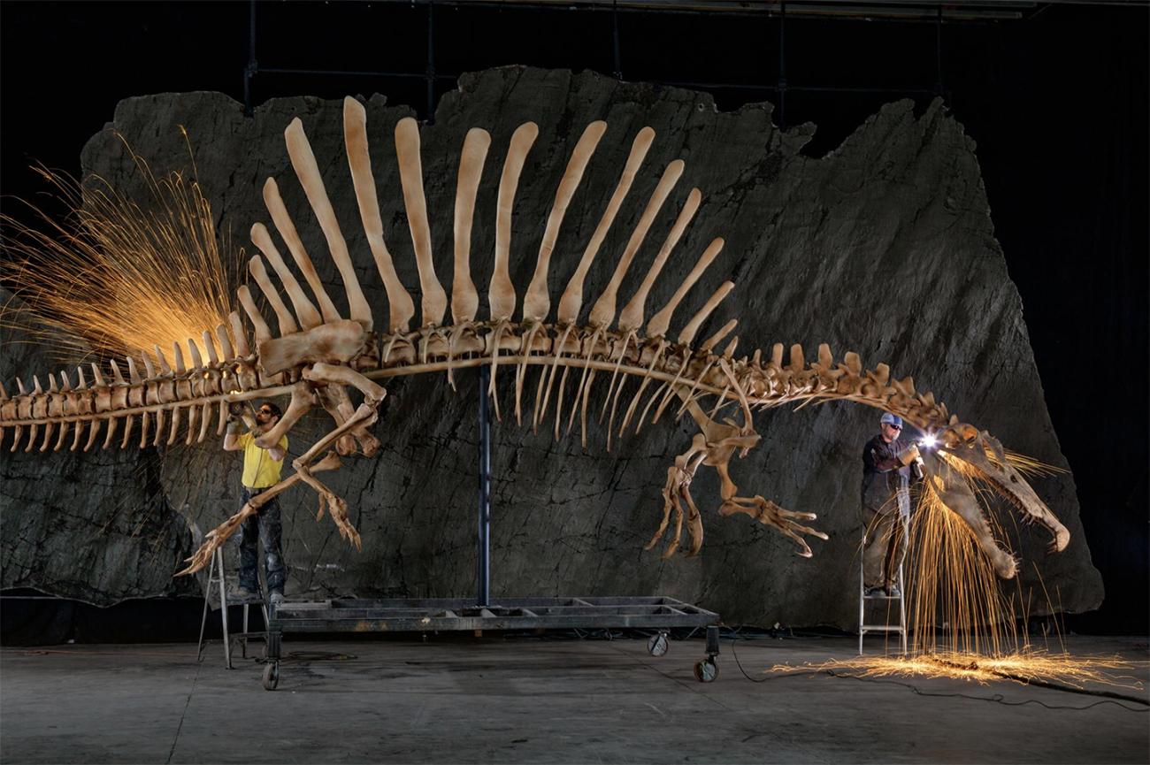Espinossauro, um dinossauro do mar. Imagem, National Geographic.
Escondido sob a superfície e no topo de toda a cadeia alimentar, havia um temível monstro aquático chamado Spinosaurus aegyptiacus, que se movia através da água com a ajuda de uma cauda longa e flexível, que mais parecia uma barbatana, e capturava suas presas com seus amedrontadores dentes de quinze centímetros de comprimento. Sabe-se que os adultos dessa espécie atingiram até 15 metros de comprimento e pesavam até 20 toneladas.

Como você acha que era o monstro aquático?
________________________________________________________________
________________________________________________________________
_______________________________________________________________

Parte superior do formulário
Parte inferior do formulário

